علوم اعصاب محاسباتی
پروژه دهم
امیر اصلان اصلانی

تمام کد های مربوط به تمرین فعلی در مسیر ./hw/10.py قرار گرفته است.
برای این تمرین از مجموعه 432 تصویر مربوط به چهره افراد استفاده شده است که در پوشه ./hw/hw10/faces قرار گرفته اند. در ابتدا هر تصویر به ابعاد ۵۰ در ۵۰ تغیر اندازه داده میشود و سپس یک فیلتر DoG با انحراف معیار های 1.۲ و ۱.۵ به ابعاد ۵ در ۵ روی تصویر اعمال شده و تصویر حاصل شده (که بین مقادیر صفر تا ۲۵۵ کلیپ شده است) نهایتا در ۳ میلی ثانیه انکود میشود.
یک شبکه نیز داریم که تصویر انکود شده به عنوان ورودی به آن داده میشود و از طریق یک اتصال کانوولوشنی، شامل ۱۰ صفحه ویژگی که وزن های آن به بازه صفر تا ۵ محدود شده اندو با مقادیر تصادفی مقدار دهی اولیه شده اند، به لایه خروجی متصل میشود که وزن های لایه کانوولوشنی از طریق STDP یادگرفته میشوند. همچنین سازوکار های k-Winners-Take-All و Lateral-Inhibition نیز روی لایه خروجی اعمال شده اند.
مقدار K مربوط به k-Winners-Take-All، ابعاد صفحه های ویژگی اتصال کانوولوشنی و ابعاد فضایی که Lateral-Inhibition روی آن اعمال میشوند به عنوان پارامتر های متغیر در مجموعه پارامتر های ما در نظر گرفته شده اند تا تاثیر آنها در نتیجه نهایی سنجیده شود. مجموعه پارامتر های ما به صورت زیر هستند:

- | ابعاد تاثیر Lateral Inhibition | K | ابعاد صفحات ویژگی
۱ | ۵×۵ | ۵ | ۲۰×۲۰
۲ | ۵×۵ | ۵ | ۴۰×۴۰
۳ | ۵×۵ | ۷ | ۲۰×۲۰
۴ | ۱۰×۱۰ | ۵ | ۲۰×۲۰

حال به ازای هر مجموعه پارامتر تمام مجموعه داده حاصل از تصاویر را سه بار به شبکه نشان میدهیم که درواقع برابر است با ۱۲۹۶ تصویر به صورت spike train. الگو های یادگرفته شده توسط STDP برای صفحات ویژگی اتصال کانوولوشنی به ترتیب مجموعه پارامتر ها در زیر آورده شده اند:

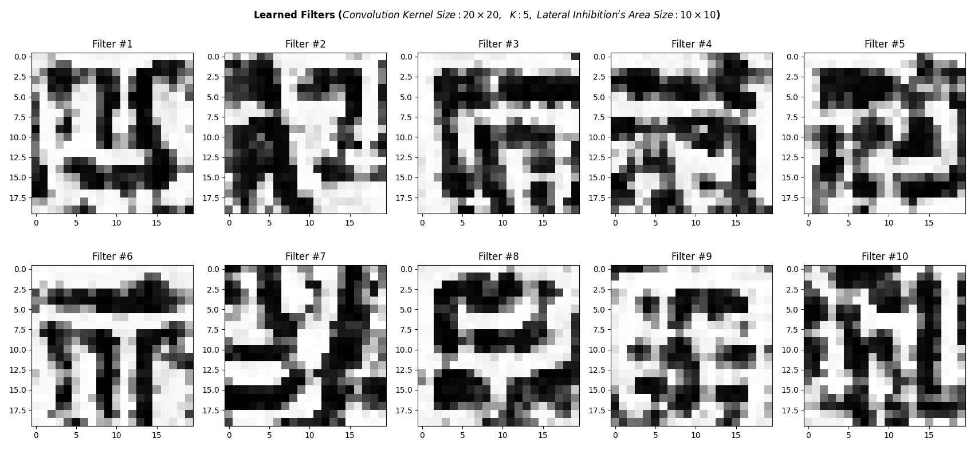

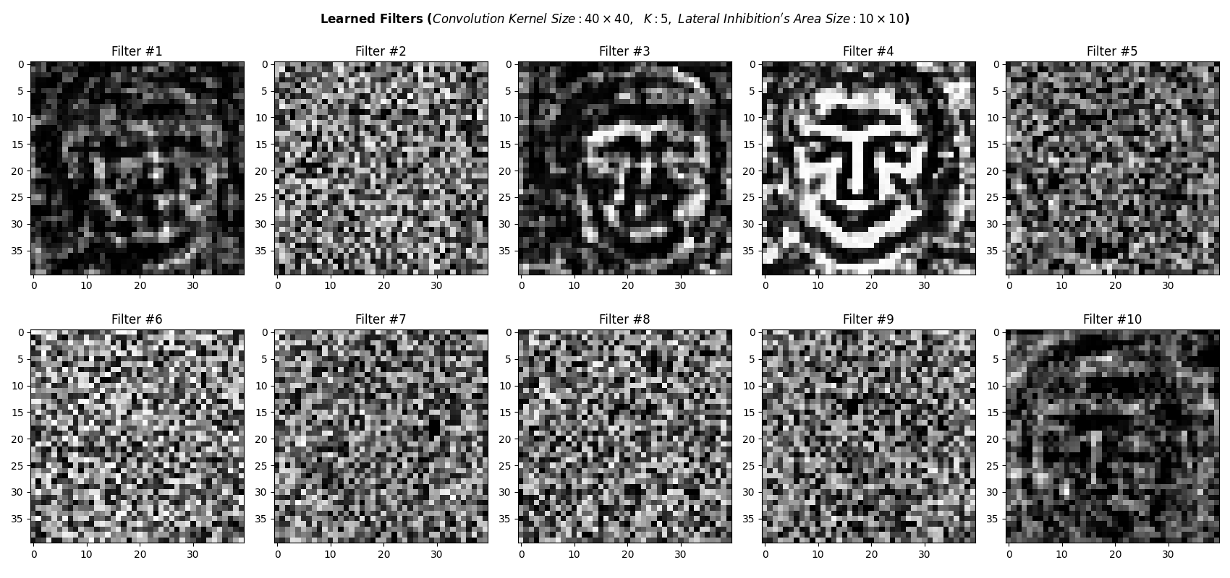

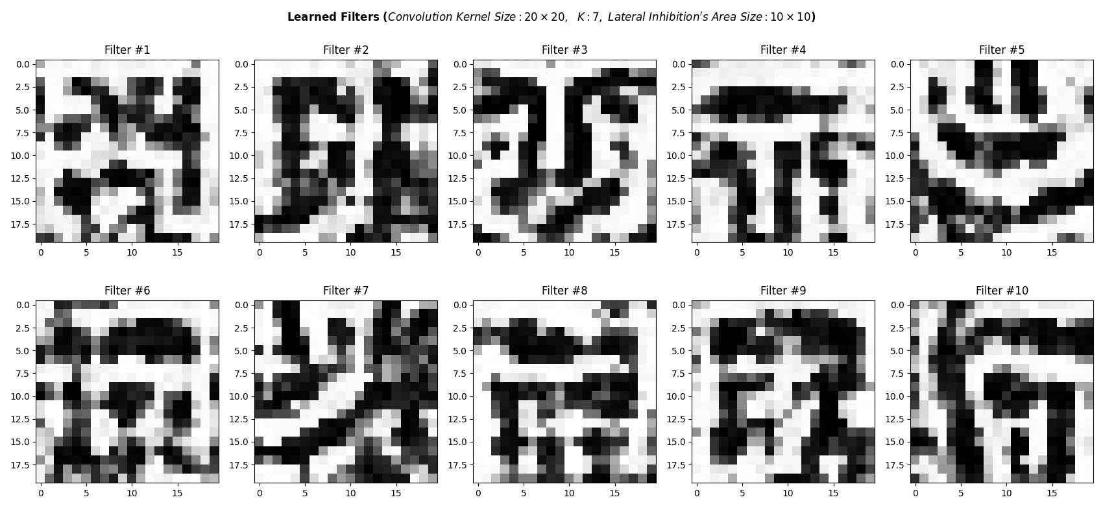

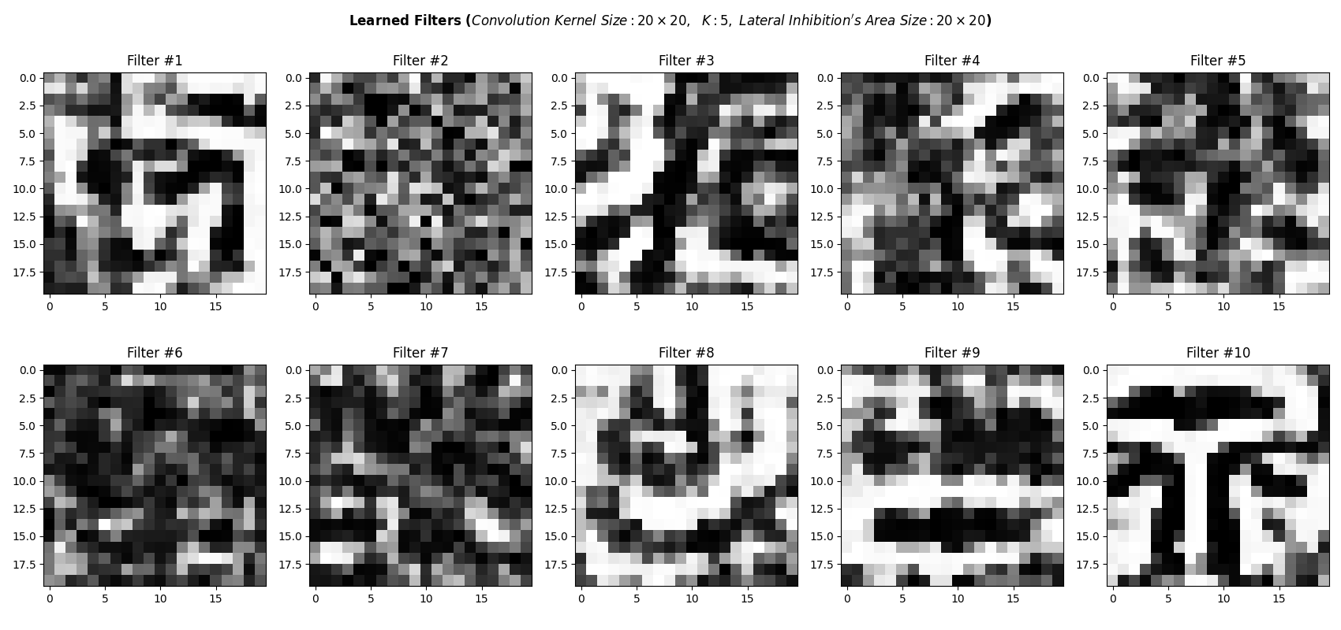

مشاهده میشود که اکثر فیلتر ها اجزای چهره افراد را یادگرفته اند. برخی هم الگوی مشخصی یادنگرفته اند. از نتایج فوق مشخص است که باز بزرگ شدن ابعاد صفحه های ویژگی ویژگی های یادگرفته شده بسیار کلی تر هستند و جزعیات بیشتری را شامل میشوند. تا حدی که تقریبا تمام جزعیات چهره در آنها مشخص است. همچنین با افزایش مقدار K تاثیر محسوسی در خروجی مشاهده نشد ولی در پروسه آموزش سرعت یادگیری افزایش یافت و با بزرگتر شدن محدوده تاثیر Lateral Inhibition، صفحات ویژگی از ناحیه های با فاصله بیشتری از هم انتخاب شوند و ویژگی ها فاصله بیشتری خواهند داشت و تعداد ویژگی های قابل یادگیری را نیز کاهش میدهد.

